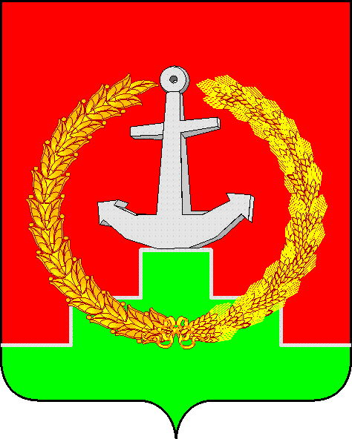

СОБРАНИЕ ДЕПУТАТОВ МАТВЕЕВО-КУРГАНСКОГО РАЙОНА

Ростовской области

Р Е Ш Е Н И Е

20 марта 2018 г. | № 194 | п. Матвеев Курган

Об утверждении перечня имущества, предлагаемого к передаче из муниципальной собственности муниципального образования «Матвеево-Курганское сельское поселение» в муниципальную собственность муниципального образования «Матвеево-Курганский район»

В соответствии с Федеральными законами от 06.10.2003 №131-ФЗ «Об общих принципах организации местного самоуправления в Российской Федерации» и от 22.08.2004 №122-ФЗ «О внесении изменений в законодательные акты Российской Федерации и признании утратившими силу некоторых законодательных актов Российской Федерации в связи с принятием Федеральных законов «О внесении изменений и дополнений в Федеральный закон «Об общих принципах организаций законодательных (представительных) и исполнительных органов государственной власти субъектов Российской Федерации» и «Об общих принципах организации местного самоуправления в Российской Федерации», Уставом муниципального образования «Матвеево-Курганский район», решением Собрания депутатов Матвеево-Курганского района от 25.04.2017 № 142 «Об утверждении Положения о порядке управления и распоряжения муниципальным имуществом муниципального образования «Матвеево-Курганский район», Собрание депутатов Матвеево-Курганского района
РЕШИЛО:
1.Утвердить прилагаемый перечень имущества, предлагаемого к передаче из муниципальной собственности муниципального образования «Матвеево-Курганское сельское поселение» в муниципальную собственность муниципального образования «Матвеево-Курганский район», согласно приложению.
2. Контроль за исполнением настоящего решения возложить на Скрытченко В.В. – председателя постоянной комиссии по вопросам экономики, бюджета, финансов и муниципальной собственности Собрания депутатов Матвеево-Курганского района.

Председатель Собрания депутатов –
глава Матвеево-Курганского района Н.Н. Анцев

Приложение

к решению

Собрания депутатов

Матвеево-Курганского района

от 20.03.2018 № 194

ПЕРЕЧЕНЬ
имущества, предлагаемого к передаче из муниципальной собственности муниципального образования
«Матвеево-Курганское сельское поселение» в муниципальную собственность муниципального образования «Матвеево-Курганский район»

№ | Полное наименование  организации | Адрес места | Наименование имущества | Адрес места нахождения | Индивидуализирующие  характеристики имущества
п/п | Полное наименование  организации | нахождения |  | имущества | Индивидуализирующие  характеристики имущества
 | Полное наименование  организации | организации, ИНН |  |  | Индивидуализирующие  характеристики имущества
1 | Администрация Матвеево-Курганского сельского поселения | 346970  Ростовская область, Матвеево-Курганский район, п. Матвеев-Курган, ул. 1-я Пятилетка, 42,  ИНН 6119008551 | Земельный участок | в 20,0 м на восток от ул. 1-я Пятилетка, 108, п. Матвеев Курган, Матвеево-Курганский район, Ростовская область | Кадастровый номер 61:21:0000000:3325,  площадь 14413 кв. м,  категория земель:  земли поселений  (земли населенных пунктов)

Председатель Собрания депутатов-
Глава Матвеево-Курганского района Н.Н. Анцев

